Aquesta és la ruta que volíem fer inicialment:

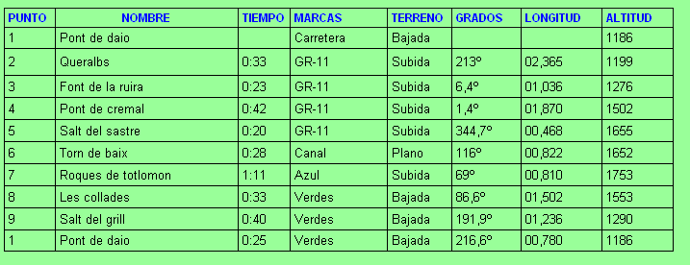

Comentaris a la ruta i variant realitzada:

Sortim des de la plaça de Queralbs tot seguint el GR-11, pel tradicional camí de pujar a Núria des de Queralbs.

En la zona del Salt del Sastre el GR atravessa un canal d’aigua que està cobert per travesses de fusta. Aquest és el camí que seguim.

Arriba un punt on el canal d’aigua es posa a dins la muntanya, després de fer uns 800-900 metres i llavors és quan ens enfilem per unes fites que hi ha a l’esquerre del camí.

El camí és perdedor i molt dret, hi ha falgueres i ortigues molt altes.

Es fa un primer coll i llavors s’ha de fer una lleugera davallada fins a agafar una canal que ens portarà a dalt. El camí aquí encara és més dret i les ortigues no ajuden gaire a la pujada.

Avui no és el nostre dia i per tant ho deixem aquí, reculem fins a la canal i d’aquí al Salt del Sastre.

Des del Salt del Sastre tornem al Pont Cremal i d’allà baixem a la central de Daió de Baix (50 minuts).

Des d’allà tonarem al pàrking de Queralbs.

El temps transcorregut des del principi és semblant al que haguéssim tot seguint la ruta que volíem fer inicialment.

